**PROJETO INTEGRADOR IOS MOBILE**

**DIGITAL HOUSE BRASIL | SANTANDER UNIVERSIDADES**

Michel dos Santos

Mízia Sousa Almeida Lima

Taize Carminatti

**Nome do projeto:** Jeffrey

**Explicação do negócio (foco no digital e na proposta de valor)**

**Benchmark e estudo da concorrência**

**Personalidade da marca(tom, personalidade e territórios)**

**Anúncios, relatórios e resultados gerais(plano de mídia)**

**Próximos passos(supondo que esse projeto caminhasse)**

**Backlog do Projeto**

|  |  |  |  |
| --- | --- | --- | --- |
| **SPRINTS** | **LANÇAMENTO** | **ENTREGA** | **CONTEÚDO** |
| **Divisão dos grupos e temas** | 02/10/2020 | ------------------------- | Divisão dos grupos e temas |
| **Sprint 0** | 19/10/2020 | 09/11/2020 | Desenvolvimento do protótipo do app |
| **Sprint 1** | 09/11/2020 | 25/11/2020 | Desenvolvimento de todas as telas e navegação do app com dados mocados |
| **Sprint 2** | 25/11/2020 | 11/12/2020 | Aplicação da arquitetura e consumo de API em todo o projeto |
| **Sprint 3** | 11/12/2020 | 22/01/2021 | Implementação do banco de dados(funcionamento offline do app) |
| **Sprint 4** | 22/01/2021 | 29/01/2021 | Implementação do login com as redes |
| **Sprint 5** | 29/01/2021 | 05/02/2021 | Uso do firebase nas features necessárias e finalização do projeto |
| **Apresentação** | 10/02/2021 | ------------------------- | Apresentação do PI |

**PROJETO INTEGRADOR IOS MOBILE**

**DIGITAL HOUSE BRASIL | SANTANDER UNIVERSIDADES  
TURMA 1 - MATUTINO**

Michel dos Santos

Mízia Sousa Almeida Lima

Taize Carminatti

**Nome do projeto:** Escolhe aí

**Divisão dos grupos e temas - Entrega 02/10**

**O que fizemos?**

**Daily - 23/09**

* Definimos o tema do app e ficamos de pesquisar mais sobre o mesmo;
* Pesquisa de api e dica para usar a TMDb;
* Organização do trello para a sprint 0 - criação das atividade 1 e prazos de entrega;

@Michel: - Sugere o tema para o app.  
- Pesquisa de apps semelhantes e APIs para serem utilizadas.

@Taize: - Pesquisa de apps, semelhantes a ideia inicial, para discussão em grupo.  
@Mizia: - Criou grupo no trello;   
 - Organizou os quadros para atividades;  
 - Em comum acordo, construímos a primeira atividade sobre um possível storytelling para a ideia do aplicativo.

**Daily - 28/09**

* Discutimos a ideia principal do app, funcionalidades, nome e criamos o storytelling para apresentação, e também alguns players já existentes no mercado, com base na atividade 1 que estabelecemos para entrega no dia 28;
* A história foi decidida com base nas experiências que todos nós já passamos em algum momento, de decidir o que assistir quando se tem uma infinidade de opções; A partir desse ponto, imaginamos que seria interessante possuir um app que tivesse como funcionalidade principal fazer uma busca aleatória com base em gostos pré definidos e mostrar pro usuário as plataformas de streaming que possuem esse título, facilitando esse processo! Seria como se o usuário para o streaming “escolhe aí pra mim..” e ele escolhesse, simples e prático.
* Início da montagem da Apresentação;  
  @Michel: - Criação de uma pequena história introdutório ao app para ser debatida em grupo.  
  @Taize: - Pesquisa dos streamings e API mais utilizadas.

- Pesquisa de Logotipos de streamings e criação de uma apresentação inicial, inclusa no trello.  
@Mizia: - Pesquisa de streamings que trabalham com funcionalidades parecidas ao do projeto,  
- Criação de conceito e história sobre o objetivo do aplicativo;

**Daily - 01/10**

* Finalização do prazo da atividade 2;
* Finalizar a apresentação;
* Debatemos sobre o logotipo;
* Pesquisas de plataformas de streaming, filmes e séries!  
  @Michel: - Trouxe algumas sugestões de logotipos para o app e ajustes no PDF.  
  @Taize: - Ajustes de logo na apresentação final e pdf.

@Mizia: - Criação do pdf do projeto, e do molde do pdf das sprints;

* Criação dos slides;

**O que vamos fazer?**

* Definir horário das dailys e padrão para o desenvolvimento do projeto;
* Benchmark para conhecer outros cases;
* Construir ideia de negócio e esquema do aplicativo;
* Pesquisar ferramentas para criar o protótipo;
* Desenhar o protótipo do aplicativo que é a atividade da próxima sprint;

**Empecilho?**

* Tempo para se reunir! confusos com o que realmente era pra ser entregue!
* Todos os componentes do grupo são iniciantes no desenvolvimento de projetos, e também na utilização do Scrum como ferramenta ágil, então estamos em adaptação do modelo.
* Nenhum conhecimento sobre o que é API e como iremos utilizar, estamos em processo de busca de informações para entender melhor como utilizar;

Próxima Sprint - 19/10/2020 a 09/11/2020

**PROJETO INTEGRADOR IOS MOBILE**

**DIGITAL HOUSE BRASIL | SANTANDER UNIVERSIDADES  
TURMA 1 - MATUTINO**

Michel dos Santos

Mízia Sousa Almeida Lima

Taize Carminatti

**Nome do projeto:** Jeffrey

**SPRINT 0 - Desenvolvimento do protótipo do App - Entrega 09/11**

**O que fizemos?**

* **Descrever o objetivo da sprint;**
  + O objetivo desta Sprint foi utilizar tudo o que estudamos e pegamos de referência nos dias anteriores ao início da Sprint 0 para construir protótipos e chegar ao consenso de um único que represente o que queremos apresentar: um app que sorteia filmes e séries com base em um gênero e streaming - setados pelo usuário - e apresenta como sugestão;
  + Como objetivo também definimos buscar novos nomes e cores para o layout que fizessem sentido com o que o aplicativo se propõe e também que fosse de maneira singular e fácil de se pronunciar. Inspirados em um app apresentado pelo prof. Narlei para a turma, decidimos pelo nome Jeffrey, inspirado em um icônico personagem da série The Fresh Prince (Um maluco no pedaço), e as cores decidimos por utilizar a tabela de cores do seriado (verde, rosa, preto) e num sentido que lembrasse inclusive a própria logo da série.
* **Descrever os objetivos da próxima sprint;**
  + Construir as telas do protótipo no Xcode;
  + Mocar os dados (construir nossos dados para apresentar);
  + Finalizar a ideia do logo;
  + Entender melhor e aplicar o GitFlow;
* Aprender a consumir API e realizar testes;
* **Apresentação do backlog da próxima sprint;**
  + Criar telas login, cadastrar, esqueceu sua senha e pesquisar integrações com o Facebook e Google - Login;
  + Criar telas de Menu implementando segmentedControl, actions e todos os elementos discutidos (collection view, table view, toolBar, tabBar, navigation);
  + Criar telas com listas e suas devidas implementações - Já vistos, Favoritos, Séries e Filmes;
  + Criar menu Search - table view cell;
  + Criar botão principal e fluxo com questionário de seleção;
  + Criar telas para apresentação de títulos: Título escolha direta do usuário, Título escolha aleatória por meio do botão sortear;
  + Criar animação para troca de títulos;
  + Criar tela de redirecionamento para streamings;
  + Criar dados para simular uso dentro do app;
  + Implementar Git Flow e subir todas as implementações para repositório no Github.
* **Descrever o que cada aluno vai fazer na próxima sprint;**
  + Telas construídas e mocadas de acordo com a definição que será realizada na primeira daily da Sprint 1.
* **Descrever como o Scrum foi utilizado, suas cerimônias (Planning, Retrô, Daily..) e as ferramentas que foram utilizadas para aplicar (Trello, Zoom..);** 
  + Trello - 2 quadros;
  + Zoom;
  + Whatsapp;
  + Figma;
  + Zeplin;
  + Ninja Mock;
  + GitHub Repositório - privado.
* **Descrever as dificuldades encontradas**
  + Tempo incompatível muitas vezes, por isso geralmente estamos utilizando whatsapp para comunicação e dailys;
  + Alguns conceitos e ferramentas ainda são difíceis de entender o que nos toma tempo;
  + Limitações da conta free no figma impossibilitou de todos os membros poderem editar o projeto ao mesmo tempo?

**Descrição detalhada da Sprint 0**

**19/10 - Daily WhatsApp**

Nossa Daily foi realizada via WhatsApp, analisando o protótipo inicial, os participantes discutiram algumas informações sobre as cores e formato do Logo, foram apresentadas algumas ideias de telas de login, onde discutimos qual seria o melhor design, para construir um modelo limpo e intuitivo. Ficamos de pesquisar mais sobre design. Criamos repositório no GitHub e inclusão de todos os integrantes.

* Mizia - Pesquisa sobre logo e cores que podem ser utilizadas no app. Criou o Projeto e repositório no Github

<https://github.com/users/miziaalmeida/projects/1>

<https://github.com/miziaalmeida/projeto-integrador-iOS>

* Michel - Rascunhou ideias para o logo, pesquisou mais sobre telas de login, criou um rascunho para uma tela de login.
* Taize - Pesquisou sobre o logo, refez o protótipo inicial com um logo colorido e fundo branco
* Protótipo Inicial

**20/10 - Daily WhatsApp**

Nossa Daily foi realizada via WhatsApp, pesquisamos sobre cores, logotipos e fluxo, que poderíamos incrementar no app, foi apresentado um modelo, com ideias sobre menu e logo. Discutimos sobre como usufruir melhor do Github.

* Mizia - Configurou o Github, refez o logo e a tela de login e suas tela respectivas para login com facebook e google e incluiu tabBar ao prototipo inicial.
* Michel - Estudou mais sobre como criar o app, utilizando o modelo da Taize e aperfeiçoando.
* Taize - Estudou mais sobre quais cores e o que mais poderia incrementar ao protótipo inicial

**21/10 - Daily WhatsApp**

Nossa Daily foi realizada via WhatsApp, pesquisamos sobre fluxo do app, como cada tela poderia se comportar, já definimos as principais funcionalidades do app, como cadastro do usuário, menu principal, questionário para sorteio do filme/serie. Chegamos ao acordo que precisamos definir o logo e as cores o mais rápido possível. Ficou definido que na próxima daily iremos começar a criar no Xcode um protótipo com telas e o que temos em mente para melhor visualizar o que iremos fazer mais a frente.

* Mizia - Estudou o protótipo inicial e o que mais poderia ser acrescentado ao fluxo do app.
* Michel - Estudou o protótipo inicial e o que mais poderia ser acrescentado ao fluxo do app.
* Taize - Estudou o protótipo inicial e o que mais poderia ser acrescentado ao fluxo do app.

**22/10 - Daily WhatsApp**

Desmarcamos a daily pelo Zoom, por problemas técnicos de conexão, porém, continuamos com a mesma proposta da daily anterior.

**23/10 - Daily WhatsApp**

Nossa Daily foi realizada pelo WhatsApp, onde todos ficaram responsáveis por pegar nosso desenvolvimento de protótipo inicial e dar uma melhorada. Projeto já está disponível no Github para que cada participante clone em sua máquina local e tentar recriar da melhor maneira possível, já pensando nos elementos gráficos que teremos que usar.

**24/10 - Daily WhatsApp**

Desmarcamos a daily por conta dos horários no sábado, porém continuamos ajustando cada um o protótipo já pré definido. A Planning do dia 25/10 segue agendada para ajustes e discussões das ideias

**25/10 - Planning Zoom**

Realizamos uma Planning pelo Zoom, onde discutimos algumas informações pertinentes ao design e flow do app, e ficaram algumas funcionalidades para pesquisarmos como executar, ou de que forma seria mais interessante fazer. Alguns itens ficaram pendentes para que cada integrante pensasse em como construir com os elementos que já conhecemos e também pesquisar outros elementos que façam sentido incluir nas telas.

* Menu - Conta (Tentar criar o menu com a opção conta);
* Tela Escolha (Tentar achar a borda e a espessura da borda do botão ou criar);
* Menu Filme Escolhido (Informações em segmented control, coloca os botões na view que estão os nomes e informações do filme);
* Tela Redirecionamento -> Streaming;
* Menu Search.

**Daily - 26/10** - **Daily Whatsapp**  
Nossa Daily foi realizada via Whatsapp, onde cada um trouxe suas ideias pertinentes ao que discutimos na Planning do dia 25, aqui nós utilizamos como principal ferramenta o próprio XCode, uma vez que lá poderíamos verificar tamanhos, itens e opções de elementos gráficos, bem como cores que ainda são umas discussão para nosso app.

Decidimos então um layout básico para o Menu Search e também em conjunto construímos duas telas de opcao para apresentação do título e as opções disponíveis nessa célula, bem como o funcionamento da tela de redirecionamento que por hora será apenas apresentando a tela inicial dos streamings setados.

**Daily - 27/10 - Daily pelo Whatsapp**

As ideias para o app já foram pré definidas, estamos decidindo apenas detalhes que façam sentido e diferença no visual do app para que possamos construir as telas e o flow no ninja mock;

Mizia - Estudo sobre tabBar, sobre visual de login, pesquisa em apps de entretenimento e redes sociais que possuam design mais clean;

Taize - Trouxe ideia de layout de tela de login, ideias de construção de ícones de acesso para o facebook e google!

Michel - Trouxe ideias para trabalhar a tabBar com navigation; Vetor para o logo, trouxe ideias de como construir a tabBar do app; Ideias de alerts que podem compor as telas que ainda não possuem sections ou labels;

**28/10** - **Daily pelo Whatsapp**

Todos os componentes estudaram e trouxeram mais ideias para compor a tela, alerts e também sheets que aprendemos na aula e que irão compor o menu. Combinamos de terminar as ideias de tela e enviar no grupo do Whatsapp para que no dia 29, consigamos na planning definir tudo o que falta de informação visual e fluxo;

**29/10** - **Planning pelo Zoom**

Utilizamos esse momento para trazer novas ideias diferentes das que tratamos até o momento, bem como discussões sobre outros pontos pertinentes a construção do app, eis alguns pontos de discussão na planning para que analisar e posteriormente no grupo do Whatsapp decidirmos:

1. As telas criadas por Mízia utilizando como inspiração o Instagram e Spotify serão as telas finais, pontuando apenas que a cor precisa melhorar para atender a ideia principal do app (telas login, cadastrar, esqueci a senha);
2. Sobre o flow de entrada no menu, foram retiradas algumas opções que não fazem sentido, bem como definir quais são os componentes da tela de apresentação principal, e o que faz sentido para o propósito do app. Discutimos também sobre colocar a action sheet e inseri-la no Menu Options onde iremos setar as telas Favoritos e Já vistos, e o próprio Perfil, sendo mais intuitivo no quesito usabilidade, e eliminando a necessidade de inclusão direta na tabBar;
3. Sobre o questionário que é apresentado quando clicamos no botão sortear, combinamos o arredondamento destes botões e a utilização ou não de imagens para os streamings, que ainda está sendo discutido;
4. Retiramos um item de segmentedControl das telas de Já Vistos e Favoritos e entendemos que é mais interessante cada uma ter sua própria view, e assim fará muito mais sentido a action sheet setando estas telas em específico;
5. Sobre o Menu, vamos criar criando uma área de Contato ou Perfil, e nela trabalhamos imagem, exclusão de conta, sair da conta e alteração de senha;
6. A tela search permanece como discutido anteriormente porém poderíamos pensar unicamente se faz sentido deixar as imagens dos streamings ou só uma label com o nome, se faz sentido deixar um botão para seguir para o título ou o usuário pode seguir esse fluxo unicamente tocando na célula;
7. Na tela dos títulos, as ideias construídas por Michel são mais interessantes, porém estamos em duvida se colocarmos uma segmentedControl para dividir essas informações, ou dispor tudo na tela onde o usuário irá unicamente scrollar a tela para verificar informações como tempo de duração, elenco, sinopse, onde assistir e etc.;
8. Por fim, repensamos sobre o nome uma vez que faz muito sentido quando utilizamos unicamente um nome para chamar algo, e Escolhe aí, apesar de ser exatamente o que nós temos em mente para fins de apresentação, de marketing, faz mais sentido usar unicamente um nome. Assim sendo e inspirados pelo app que professor Narlei já citou algumas vezes, o Alfred - gerenciador de snippets e muito provavelmente inspirado no auxiliar do Batman, nós propomos essa reflexão sobre o nome e apresentamos alguns nomes que fariam sentido como: Chicó, Julius, Penélope, Charlie, Annie, Emilly, Jack, Legolas, Watson, Sherlock. Nomes de personagens que façam sentido com a função que o app tem, de auxiliar alguém a escolher um filme ou série.

**30/10** - **Daily pelo Whatsapp**

Decidimos utilizar o Zeplin para organizar o feed do app e construir as telas no Figma, uma ideia proposta pelo desafio lançado pelo prof Narlei. Decidimos então na daily que iríamos concluir as telas e as ideias que estávamos pensando e que discutimos para dividir no domingo em uma daily especial, o formato das telas, e quanto ao desenvolvimento das mesmas no Ninja Mock ou Figma, bem como pensar no flow para a apresentação com os sensores.

**31/10 - Daily Whatsapp**

Ao decidir o fluxo ideal para o aplicativo , decidimos que iríamos criar as telas em cima dos exemplos que já tínhamos anteriormente e para isso decidimos usar o figma. Também foi decidido por meio de um sorteio quais tela cada um faria. Ficaram responsável pela criação das telas:

1. Login( telas 1, 2 e 3) + 4 e 5 (telas de redirecionamento google e facebook) +

Menu Search - Mízia;

1. Menu inicial + Questionário para escolha filme + Tela sheet Menu.. + Lista Já vi +

Lista Favoritos - Taize;

1. Menu Título + Menu Troca-título + Redirecionamento Streaming + Menu Perfil - Michel;

Foi sugeridos por todos vários nomes para o app e por fim decidimos adotar o nome Jeffrey.

Foi criada a conta no Zeplin e organizamos em um arquivo só todas as telas de sugestões criadas pelos integrantes.

Debatido a ideia do logo ter como base as cores do seriado The Fresh Prince

**03/11 - Daily Zoom**

Com base no sorteio , cada um trouxe as telas criadas para debatermos possíveis melhorias , propostas ou mesmo retiradas de alguma alguma informação;

Foi debatido sobre as cores a serem usadas no aplicativo , tamanho de botões, itens e ícones e foi deixado o segmentedControl personalizado e não mais o padrão do Xcode!

Decidimos o fluxo final do app e ficou apenas alguns ajustes visuais pendentes.

**04/11 Daily Zoom**

Criamos o projeto no Figma para exportar e criar os flows das telas, enquanto estamos fazendo isso acabamos criando outras telas para facilitar a compreensão do fluxo na apresentação;

Criamos o projeto no Zeplin para apresentação;

Foi realizado por todos os integrantes a revisão das telas para tentar achar possíveis erros ou sugerir melhorias;

Redefinimos a tabBar e itens que ela irá conter;

Com base no exemplo de telas trazidos pela Taize, resolvemos definir a cor preto com verde para nosso app;

Taize fez toda a parte de revisão minuciosa, inseriu a novo logo e nome do app, e mudanças de layout que combinam mais com nosso design;

Mízia atualizou e organizou as informações no trello

**Daily 05/11 Daily Whatsapp**

Foi colocado em debate a opção de trocas de botões: No lugar do botão Já vi para mostrar se está selecionado ou não através de mudança da alfa, foi sugerido criar um ícone com o olho fechado e o outro aberto e para o botão favoritar , fazer a troca do + para uma estrela ou coração. Como as telas já estavam criadas e por falta de tempo, acabamos não aderindo no momento mas provavelmente iremos integrar no app.

Decidimos que quando clicar em um filme ou série que estão na tela main ou na lista de favoritos e já visto não poderemos utilizar a mesma tela do sortear pois não faz sentido , sendo que o app não sorteou aquele filme com base nos filtros selecionados pelo usuário, então ao clicar nas opções citadas acima, utilizaremos o mesmo layout de tela do filme sorteado mas sem o botão sortear!

**06/11 Daily Whatsapp**

* Corrigimos alguns erros em relação aos tamanhos das telas;
* Editamos o documento com as informações a respeito do andamento do desenvolvimento do aplicativo;
* Foi alterado pequenas coisas no visual do app;
* Mízia trouxe uma animação para ser utilizada cada vez que for sorteado um filme.

**08/11 Sprint Retrospective Whatsapp**

Discutimos e revimos todo o projeto e apresentação, bem como o documento a ser entregue na Sprint. Revisamos o fluxo, as ideias para a apresentação, a ideia principal do app e as funcionalidades, e finalizamos o processo de protótipo para as telas, ficando pendente apenas definição de logo final e tela splash, que decidimos postergar para mais a frente quando o projeto estiver mais encorpado.

**Screenshots de momentos do projeto**

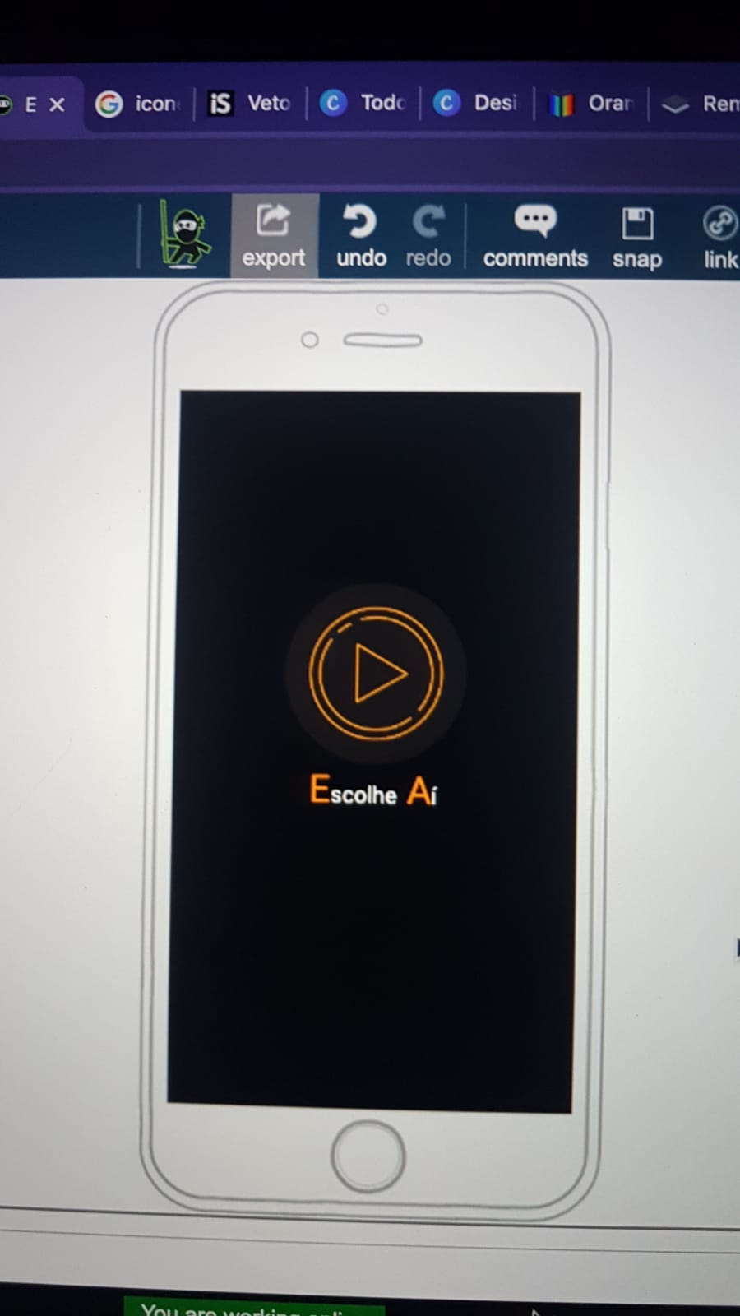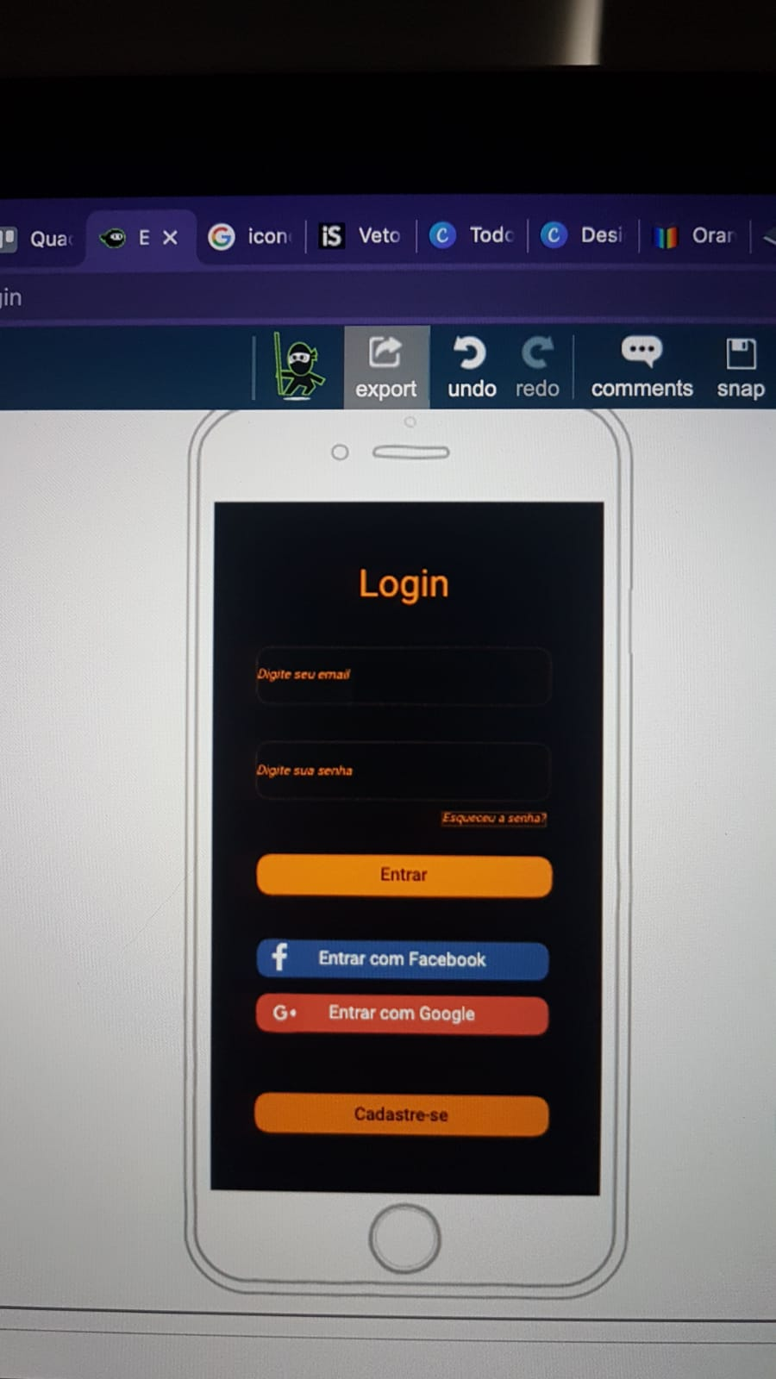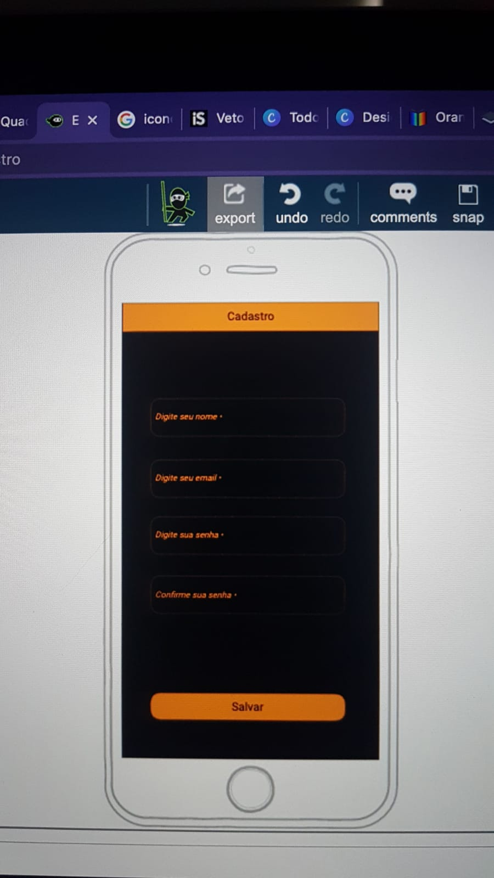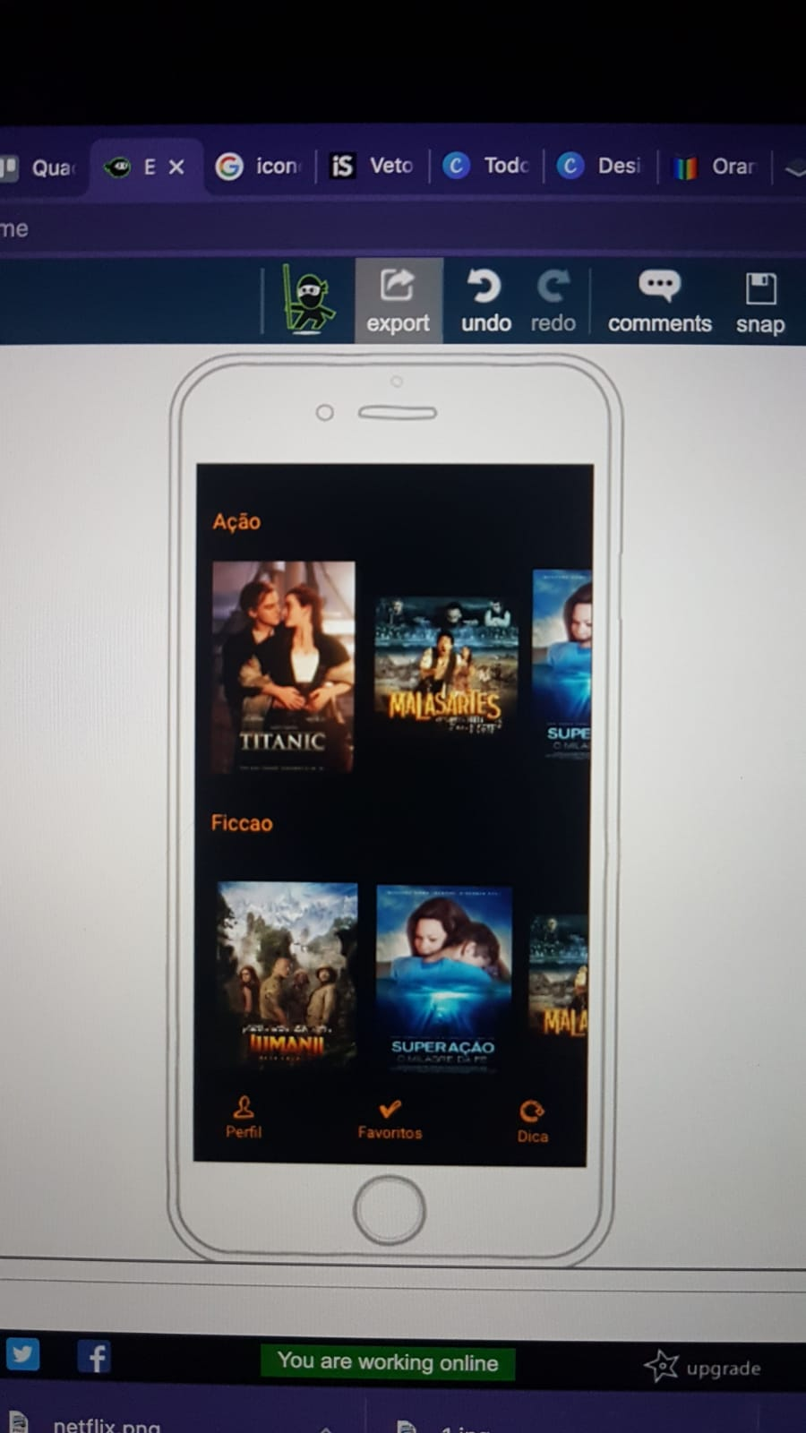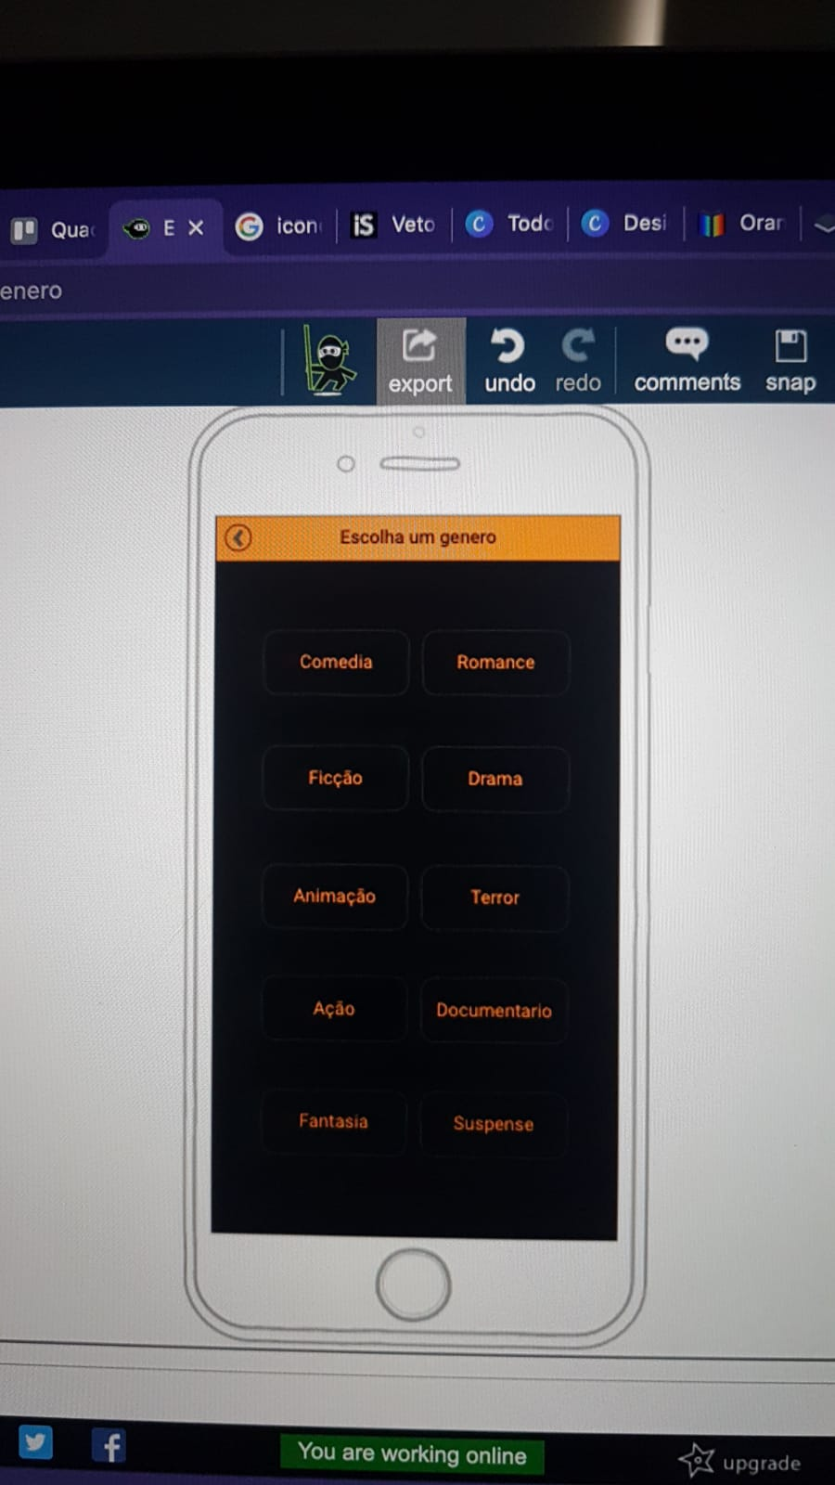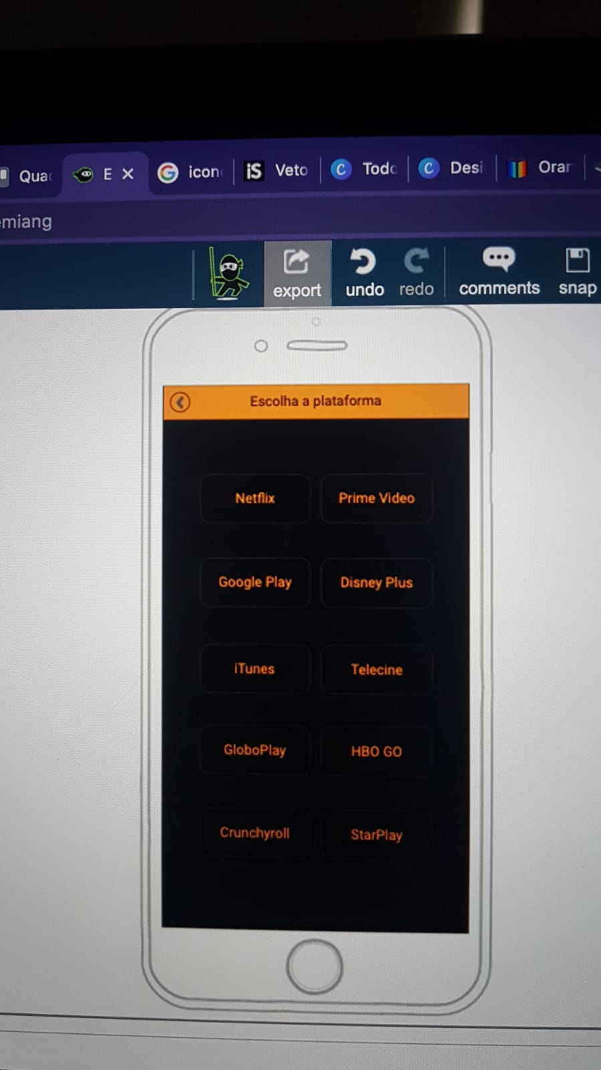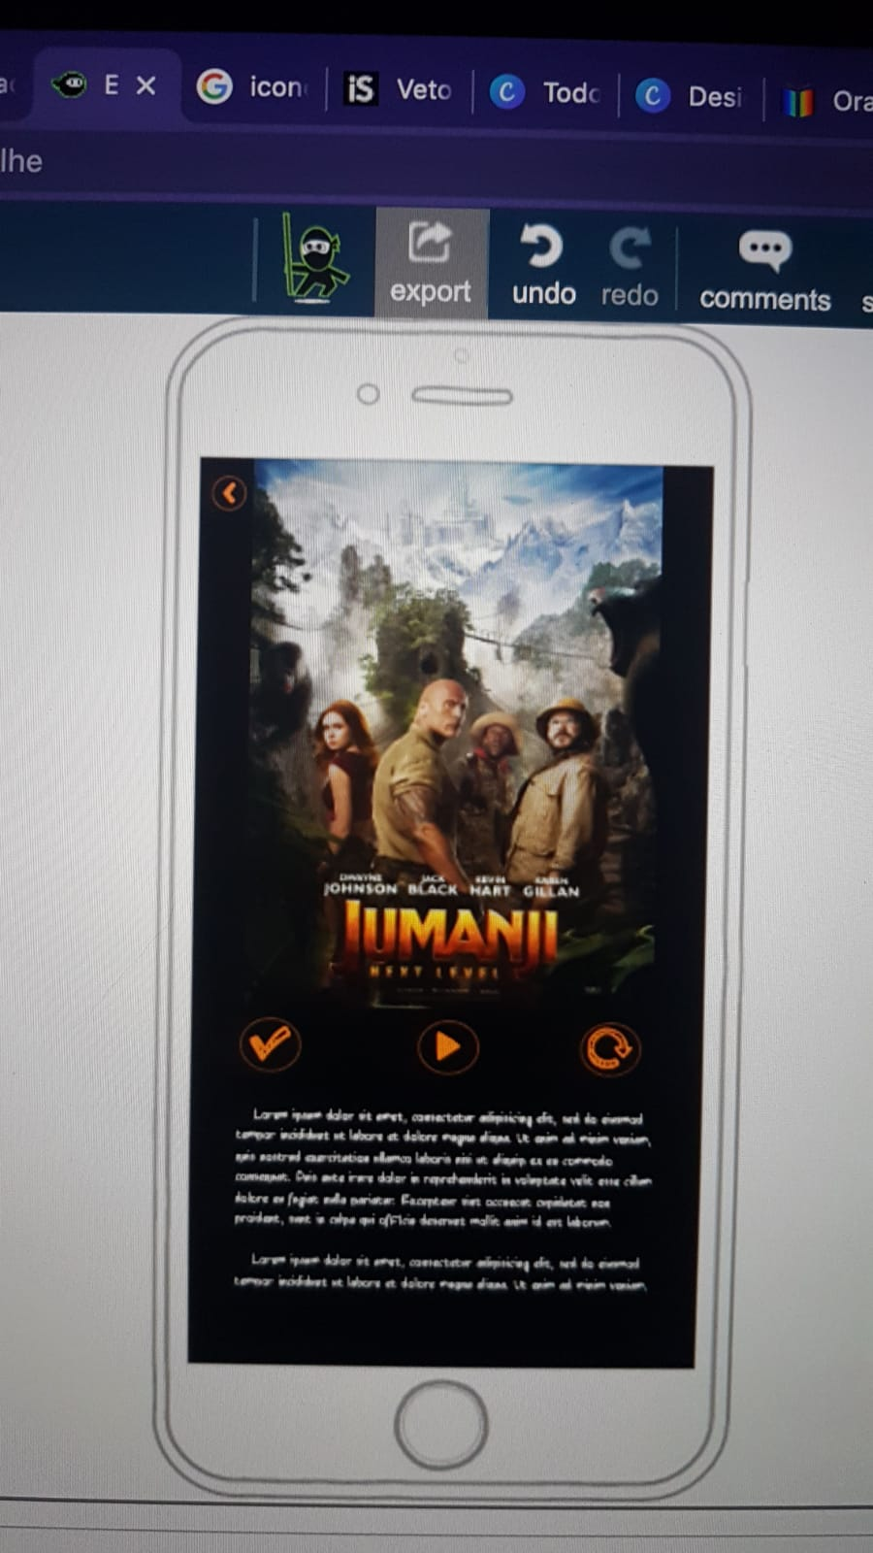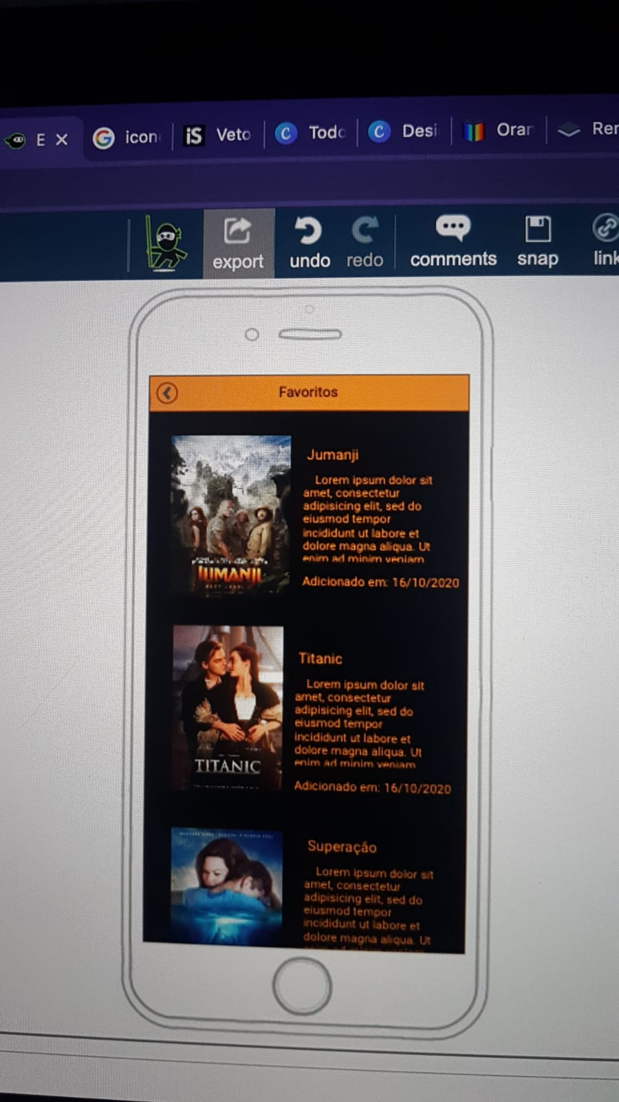

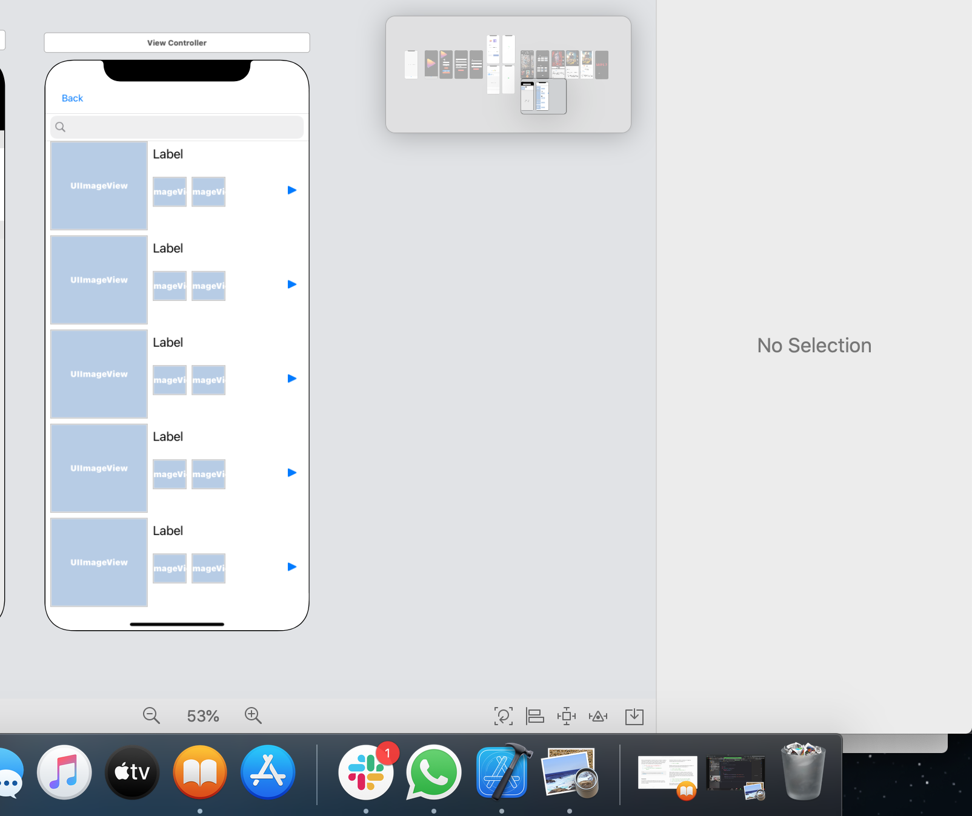 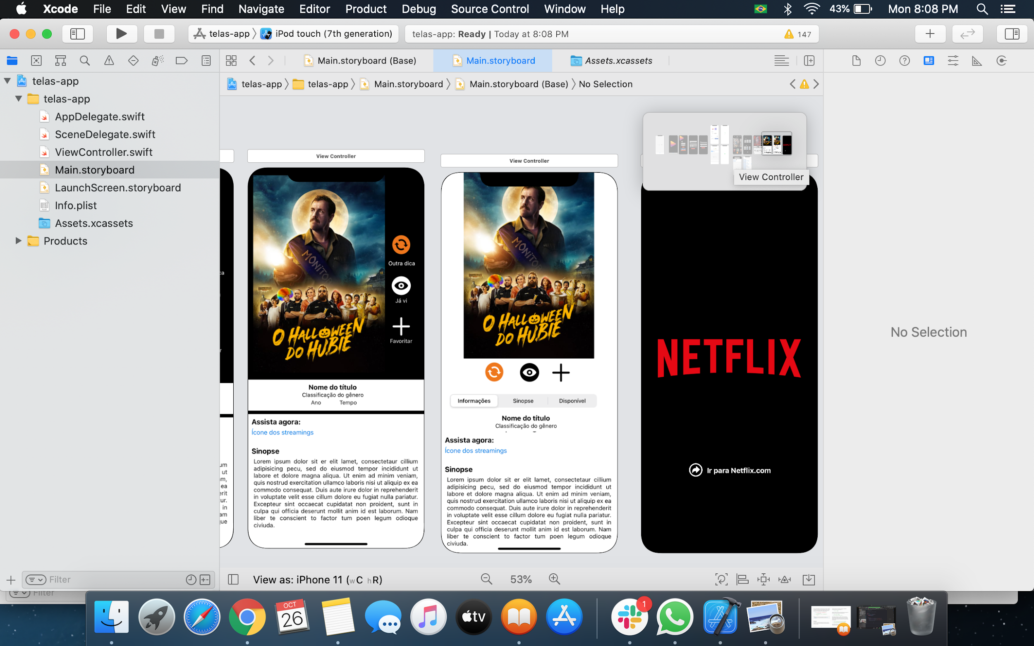

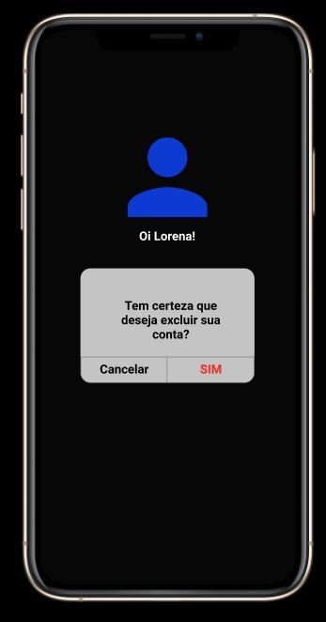 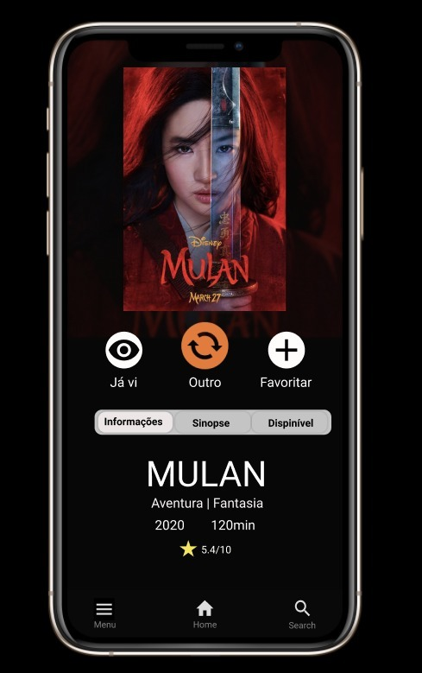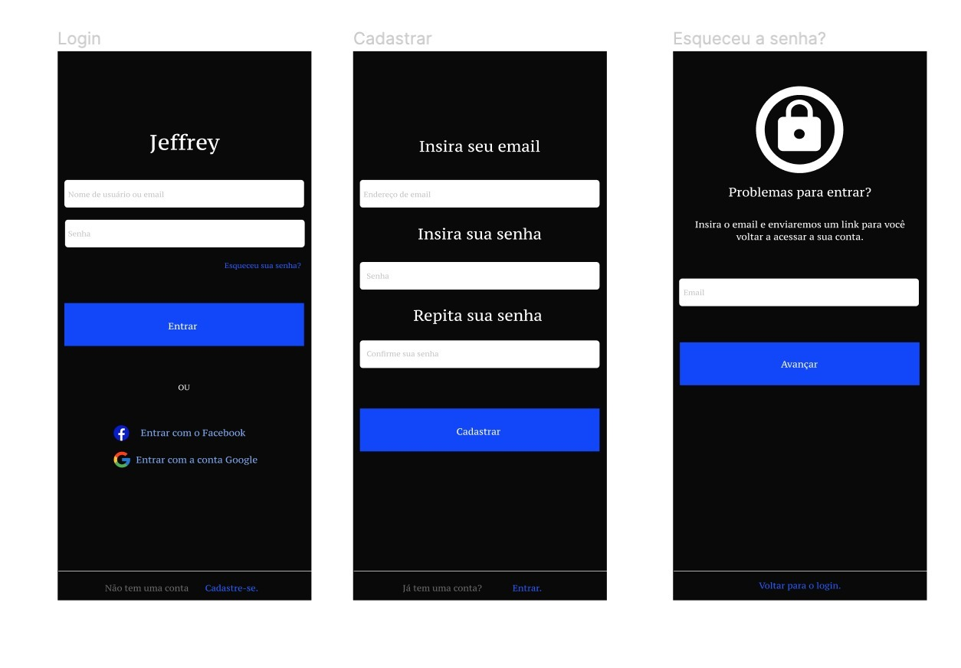

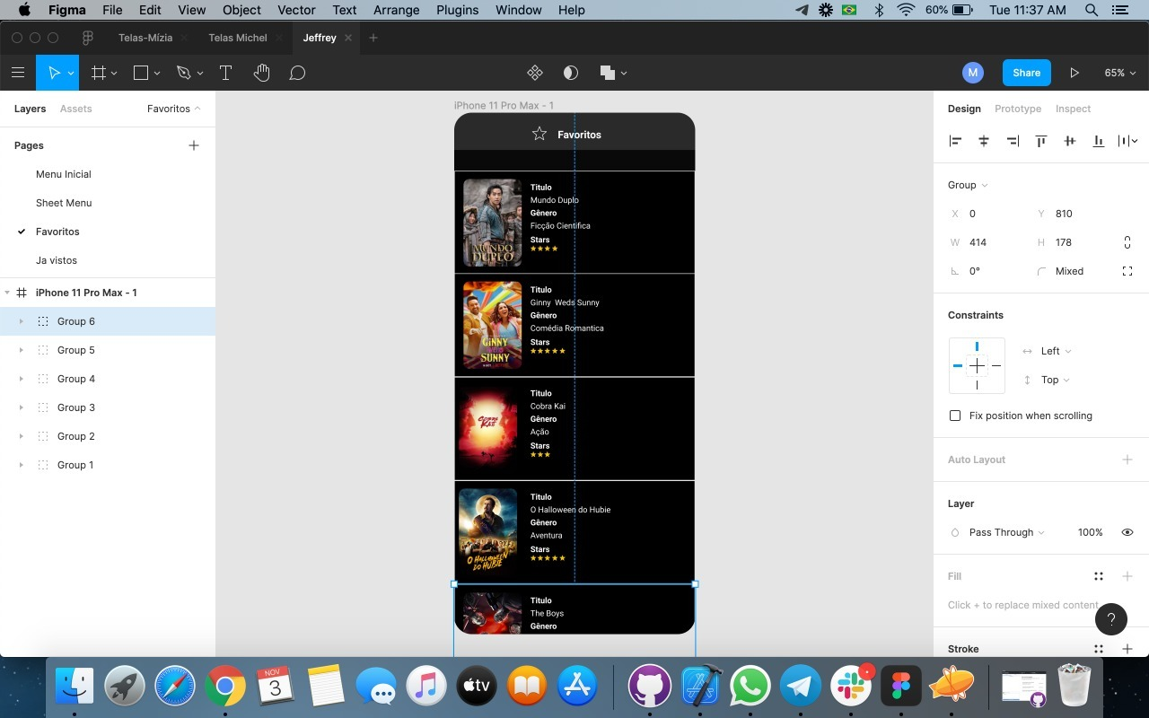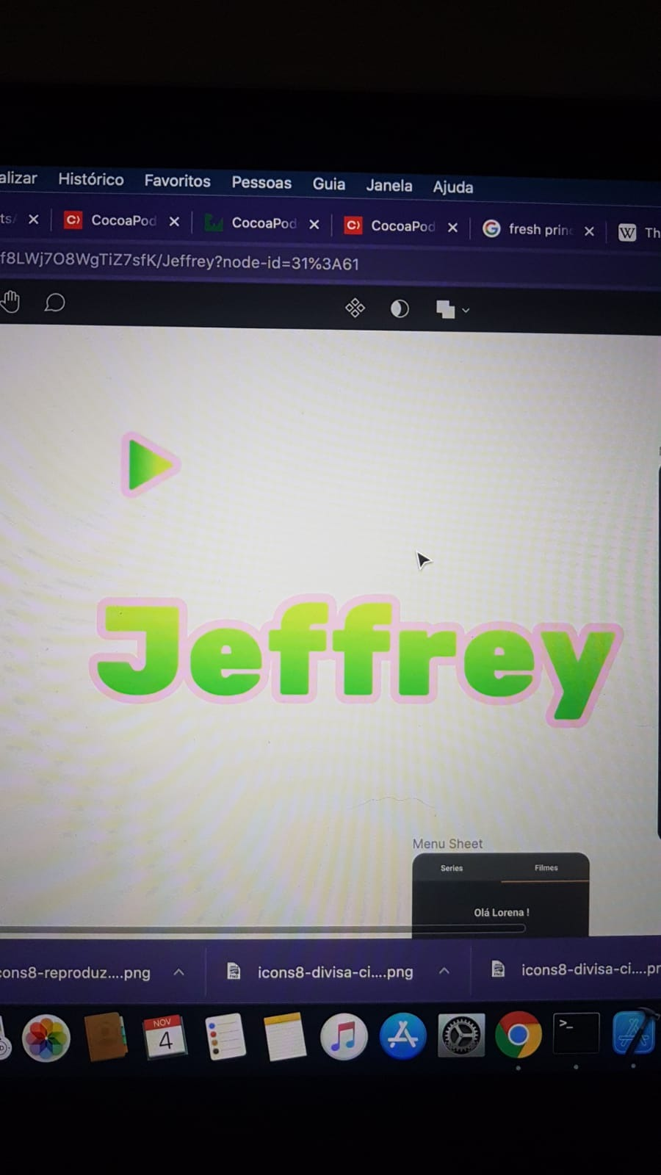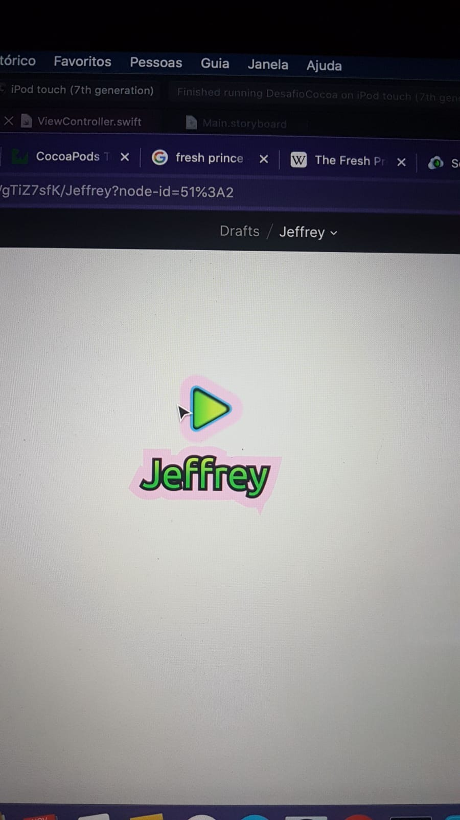

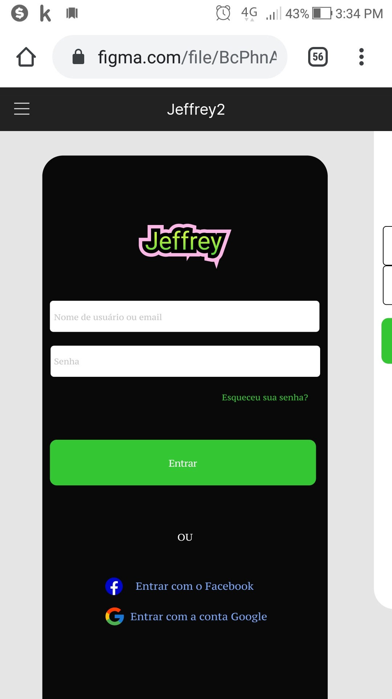 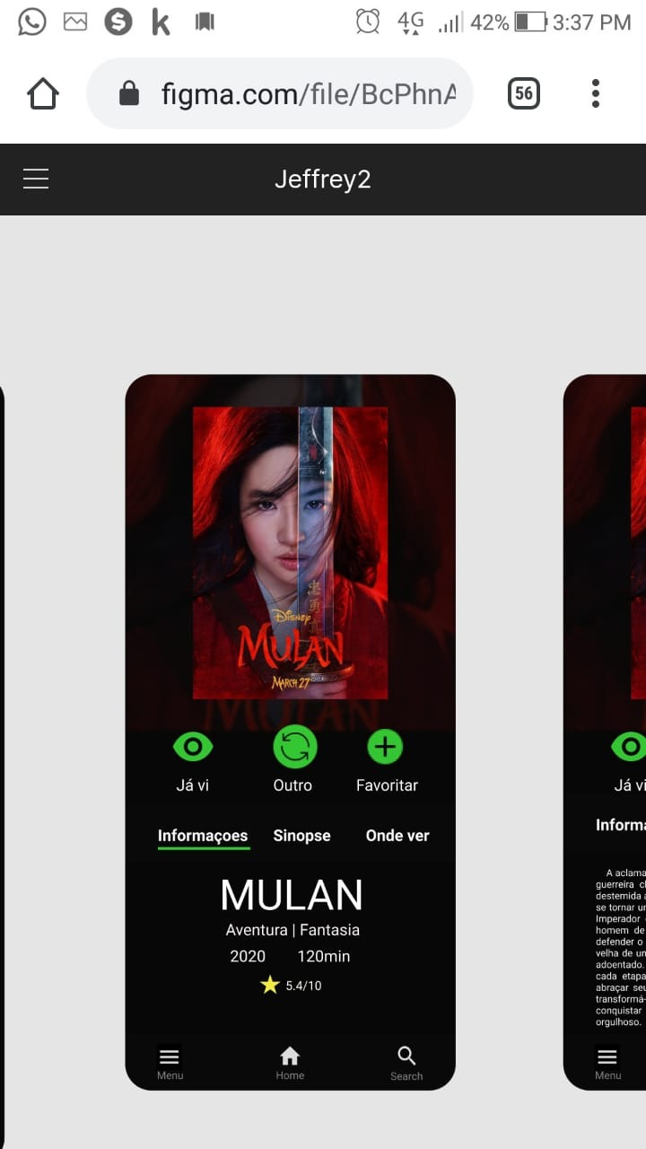

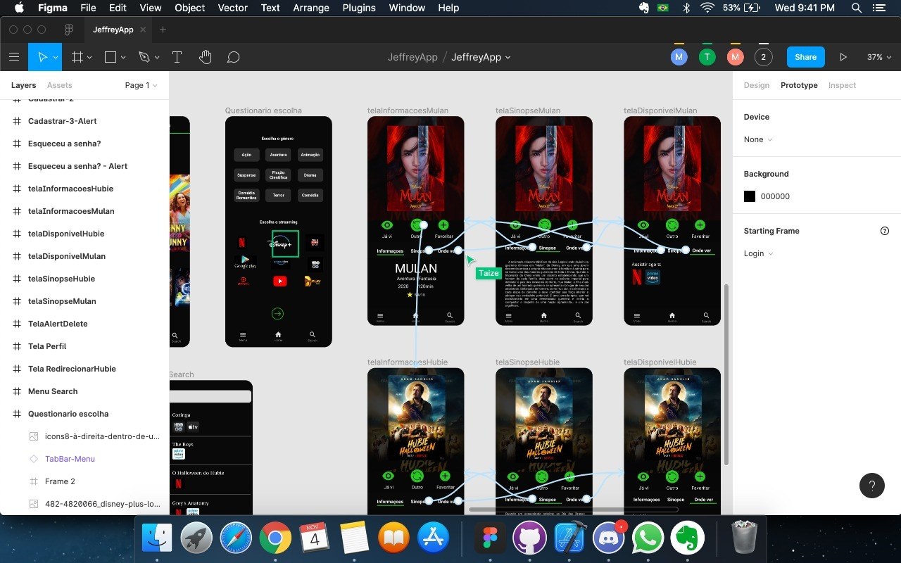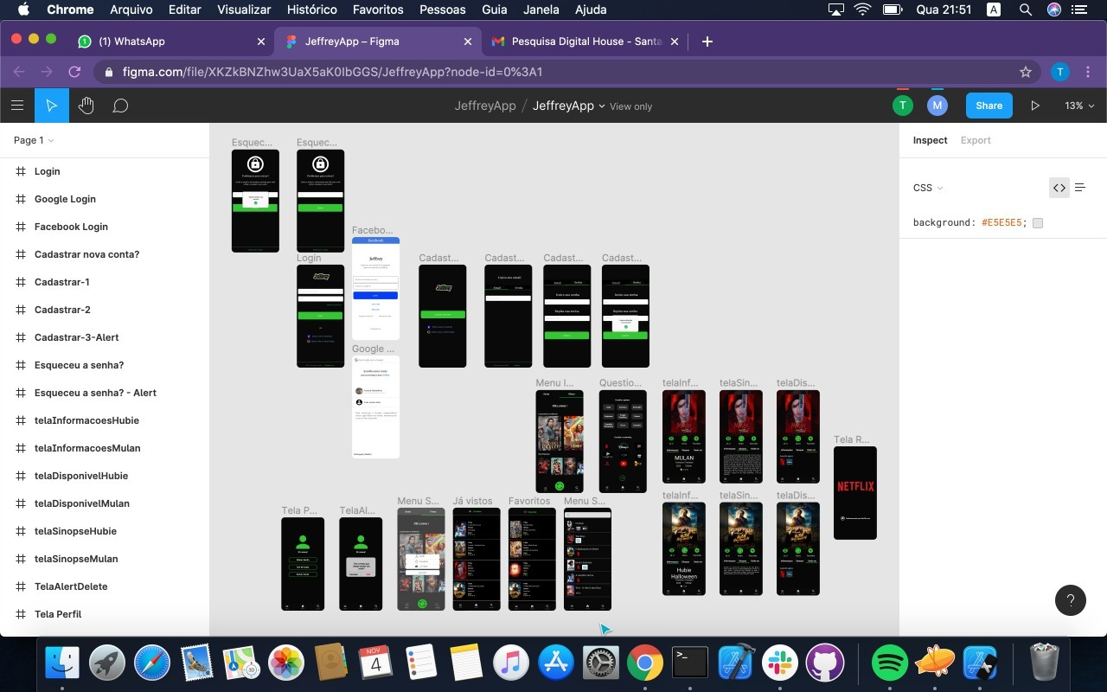

Próxima Sprint - 09/11 a 25/11/2020